Муниципальное образование:  Город Свободный  Контактное лицо:  Биккулова Найля Закировна  e-mail: Bikkulova.na87@mail.ru  Тел.: 8-986-799-78-76  АНО «Агентство Амурской области по привлечению инвестиций»  e-mail: invest.amurobl@mail.ru  Тел.: 8(4162) 772-609  Сайт: http://invest.amurobl.ru/ | Центр грудничкового и раннего плавания  «МАМА И РЕБЁНОК»  Отрасль: объекты спортивного назначения, физкультурно-оздоровительная деятельность  Инициатор проекта: ИП Биккулова Найля Закировна  Наименование проекта: Центр грудничкового и раннего плавания «МАМА И РЕБЁНОК»  Описание проекта: Данный инвестиционный проект предусматривает проведение групповых и индивидуальных занятий, направленных на укрепление и оздоровление детей грудничкового возраста с 2х недель, до дошкольного возраста, а также реабилитацию и оздоровление детей с ограниченными возможностями.  Плавание с грудничкового возраста — это единственный вид спорта, доступный ребенку с рождения. Плавание способствует гармоничному развитию малыша, а движения в воде служат отличной гимнастикой для всего тела.  Финансирование проекта  Статус: поиск инвестора  Общая стоимость проекта - 6,0 млн. руб.  Кол-во новых рабочих мест - 6  Текущая стадия: инвестиционное предложение  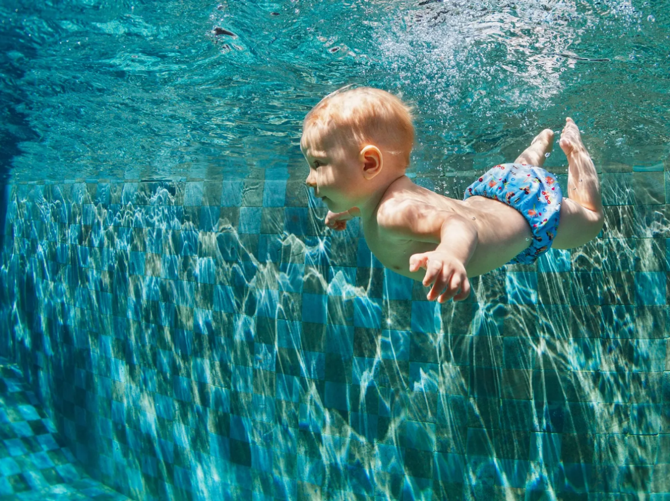  Наличие документации: бизнес-план.

